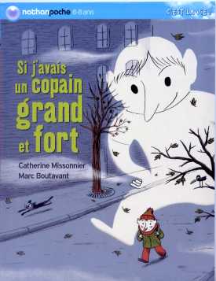 Si j’avais un copain grand et fort  Nom : ………………..………………  Prénom : …..…………………………  31  RALLYE – LECTURE CE  De Catherine MISSONNIER – Nathan Poche  - Comment David prénomme-t-il son copain grand et fort ?  - Joe  - Brice.  - Louis.  - En quelle classe sont les grands frères de Selim ?  - En CM1.  - En CM2  - En CM1 et en CM2.  - Quelle expérience font-ils en sciences ?  - Ils font fonder un glaçon.  - Ils fabriquent un glaçon.  - Quelle bêtise décide de faire Guillaume ?  - Il craque une allumette.  - Il brule un papi  - 5 poupées et 5 fusées.  - Que se passe-t-il alors ?  - Le thermomètre tombe et se casse.  - Le thermomètre prend feu  - Le t thermomètre fond  - Comment s’appelle le « nouveau » ?  - Jonathan  - Nicolas  - Fred  - Comment s’appelle le « nouveau » ?  - Jonathan  - Nicolas  - Fred  QUESTION 1 2 3 4 5 TOTAL  NOTE OBTENUE  NOTE MAXIMALE 2 2 3 3 2 12 | Si j’avais un copain grand et fort  31  RALLYE – LECTURE CE  Nom : ………………..………………  Prénom : …..…………………………  De Catherine MISSONNIER – Nathan Poche  - Comment David prénomme-t-il son copain grand et fort ?  - Joe  - Brice.  - Louis.  - En quelle classe sont les grands frères de Selim ?  - En CM1.  - En CM2  - En CM1 et en CM2.  - Quelle expérience font-ils en sciences ?  - Ils font fonder un glaçon.  - Ils fabriquent un glaçon.  - Quelle bêtise décide de faire Guillaume ?  - Il craque une allumette.  - Il brule un papi  - 5 poupées et 5 fusées.  - Que se passe-t-il alors ?  - Le thermomètre r tombe et se casse.  - Le t thermomètre prend feu  - Le t thermomètre fond  - Comment s’appelle le « nouveau » ?  - Jonathan  - Nicolas  - Fred  - Comment s’appelle le « nouveau » ?  - Jonathan  - Nicolas  - Fred  QUESTION 1 2 3 4 5 TOTAL  NOTE OBTENUE  NOTE MAXIMALE 2 2 3 3 2 12

